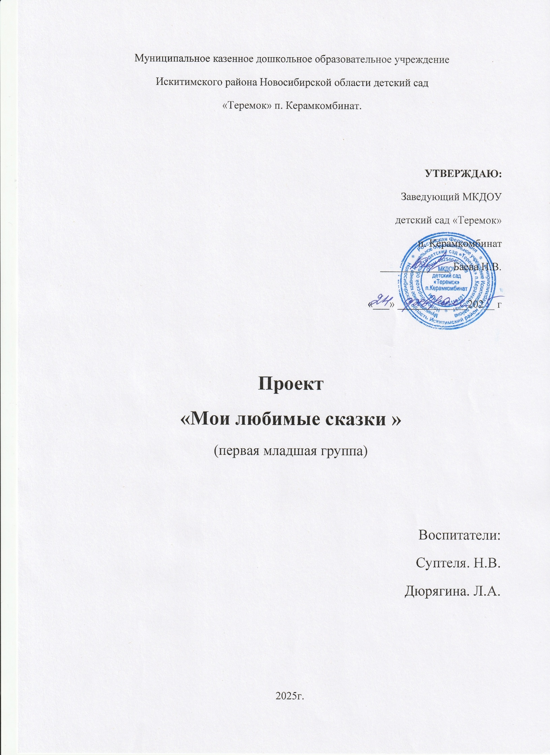

Муниципальное казенное дошкольное образовательное учреждение
Искитимского района Новосибирской области детский сад
«Теремок» п. Керамкомбинат.

УТВЕРЖДАЮ:
Заведующий МКДОУ
детский сад «Теремок»
п. Керамкомбинат
_____________ Баева Н.В.
«___» _____________202__ г

Проект
«Мои любимые сказки »
(первая младшая группа)

Воспитатели:
Суптеля. Н.В.
Дюрягина. Л.А.

2025г.
Проект в первой младшей группе «В гостях у сказки»
Тип проекта: познавательно - творческий.
Продолжительность: краткосрочный.
Участники проекта: дети 1 младшей группы (2-3 года), родители, воспитатели.
Актуальность проекта: Формирование речи является одной из главных задач речевого воспитания дошкольника, так как играет большую роль в формировании личности. Для развития речи ребенка необходимо использовать различные игры, занятия, сказки. Именно сказки являются прекрасным материалом для обучения детей младшего дошкольного возраста развитию речи. Данный проект поможет развить у детей устную речь, повлияет на духовное развитие, научит определенным нравственным нормам. Из сказок дети берут первые представления об окружающем мире, сказки позволяют увидеть добро и зло.
Цель проекта: Развитие интереса к сказкам, создание условий для активного использования сказок в деятельности детей, вовлечение детей в активную речевую и творческую работу.
Задачи:
- Способствовать формированию интереса к произведениям устного народного творчества – сказкам.
- Развивать речевую активность детей, обогащать словарный запас.
- Формировать умение отражать содержание сказок в игровой и театрализованной деятельности.
- Развивать у детей эмоциональную отзывчивость, внимание, любознательность.
- Повысить педагогическую компетентность родителей в воспитании детей младшего дошкольного возраста через устное народное творчество.

Предполагаемый результат:
- Дети познакомятся с русскими народными сказками.
- У детей повысится интерес к рассказыванию сказок, рассматриванию иллюстраций.
- Через сказку активизируется словарь ребенка, совершенствуется звуковая культура речи, ее интонационный строй, улучшается диалогическая речь.
- Дети получат первоначальные знания о видах театра (настольный, кукольный, пальчиковый, театр на магнитах)
- Родители ознакомятся с влиянием сказок на речь ребенка.
Этапы реализации проекта:
1-й этап: подготовительный.
- Опрос детей «По страницам сказок» (выявить знания детей по русским народным сказкам)
- Определение темы, целей, задач, содержания проекта.
- Создание условий необходимых для реализации проекта.
- Подбор методической, художественной литературы, иллюстрационных материалов, разных видов театра, дидактических, пальчиковых, подвижных игр и т. д.
- Изготовление лепбука «Мои любимые сказки»
2-й этап: основной. Совместная деятельность воспитателя и детей.
- Чтение художественной литературы:
«Колобок», обр. К. Ушинского, «Теремок», обр. М. Булатова,
«Волк и семеро козлят», обр. А. Н. Толстого, «Три медведя», обр. А. Н. Толстого,
«Маша и медведь», обр. М. Булатова ,«Репка», «Курочка Ряба», «Заюшкина избушка»
- Прослушивание аудиосказок:
«Колобок», «Теремок», «Репка», «Волк и семеро козлят», «Маша и медведь»,
«Три медведя».
- Отгадывание загадок о сказках и сказочных героях.
- Рассказ воспитателя. Беседы с детьми:
«Что такое сказка?»
«Правила общения с книгой»
«Сказка – ложь, да в ней намек! Добрым молодцам урок»
«Знакомство с театром»
«Рассматривание иллюстраций и беседа по сюжетным картинкам»
«Если дома ты один» (воспитание безопасного поведения детей дома на примере сказки «Волк и семеро козлят»)
- Пересказ сказок с опорой на мнемосхему: «Теремок», «Репка», »Колобок», «Маша и медведь»
- Дидактические игры:
«Сказочное лото»
«Собери сказку» (разрезные картинки, пазлы)
«Расскажи сказку» (кубики)
«Узнай по описанию сказочного героя»
«Назови сказку по главному герою»
«Кого не хватает? », «Кто лишний? »
«Кто за кем? »
«Доскажи словечко»
«В какую сказку попал Колобок? »
«Сказочная путаница»
«Чья это тень?»
- НОД. Речевое развитие:
Русская народная сказка «Теремок»
Сказка Л.Н. Толстого «Три медведя»
Сказка «Маша и медведь» в обр. М. Булатова.
«Колобок в гостях у ребят»
- Изобразительная деятельность:
Раскрашивание раскрасок по сказкам.
Лепка «Колобок».
НОД. Художественное творчество.
Лепка «Миска для медведей».
Рисование «Тарелочки для медведей»
Лепка «Заборчик для козлят»
Рисование «Палочки-бревнышки для теремка»
- Конструирование: «Теремок для зверят» (конструктор «Лего»)
- Театрализованная деятельность:
Показ настольного театра по сказкам «Колобок», «Теремок», «Репка».
Плоскостной театр: сказки «Три медведя», «Теремок».
Пальчиковый театр: сказка «Репка».
Театр на магнитах: сказки «Колобок», «Теремок».
Драматизация сказки «Репка» (с использованием шапочек- масок).
Театрализованный показ сказки «Теремок» (куклы Бибабо).
- Пальчиковые игры, подвижные игры, физминутки:
Подвижные игры: «Волк и козлята», «У медведя во бору», «Вышла курочка гулять».
Хороводные игры: «Мы по лесу идем», «Медведь».
Физминутки: «Жили-были зайчики», «Медвежата в чаще жили…», «Сказки»
Пальчиковые игры: «Колобок», «Коза дереза», «Репка», «Теремок».
Мероприятия по работе с родителями:
- Организация выставки рисунков родителей «Обложка любимой сказки»
- Консультация для родителей «Роль сказки в воспитании детей», «Фольклор в жизни ребенка»
- Памятка «Что и как читать дома детям»
- Театрализованный показ сказки «Рукавичка» родителями для детей.
3-й этап: заключительный.
- Оформление выставки работ детей и родителей «Мои любимые сказки».
- Проведение викторины «В гостях у сказки» (с использованием ИКТ)
- Презентация лепбука «Мои любимые сказки»
ФОТООТЧЕТ ПО ПРОЕКТУ.
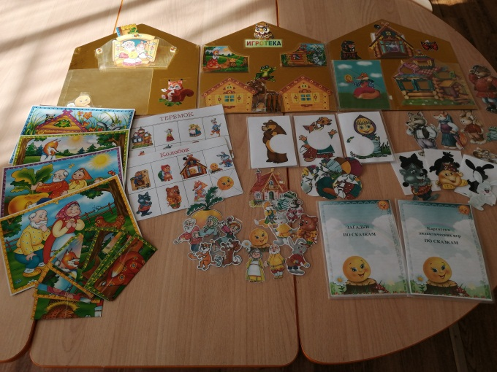
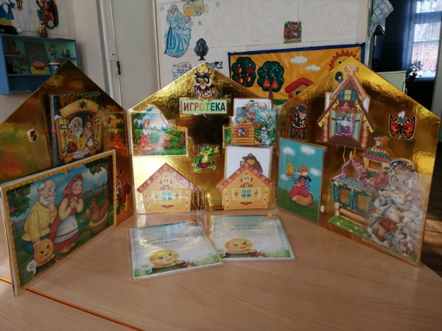
Использование лепбука в совместной деятельности детей.

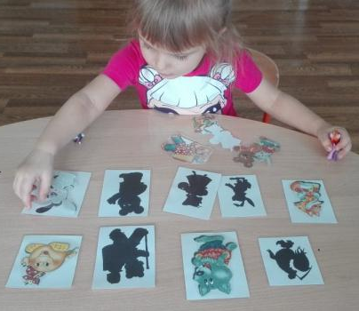

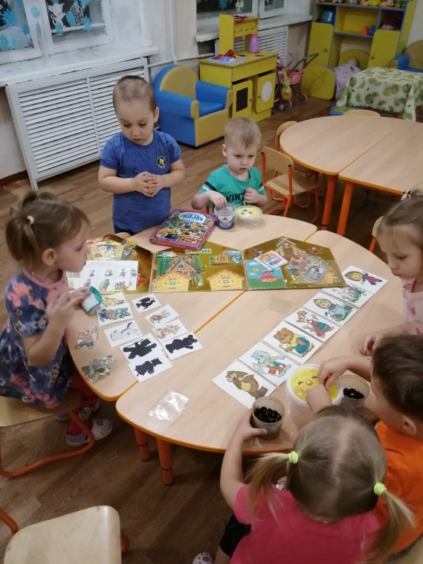
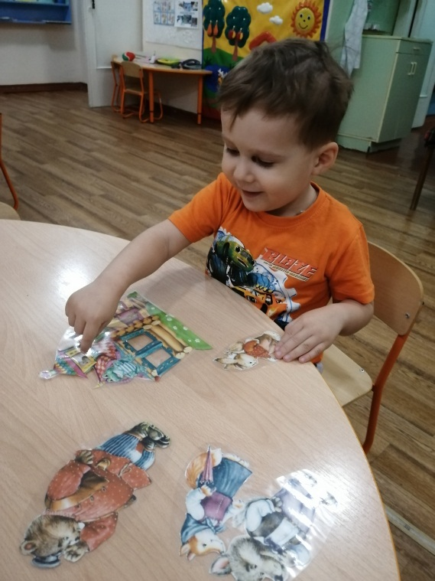

Изобразительная деятельность.
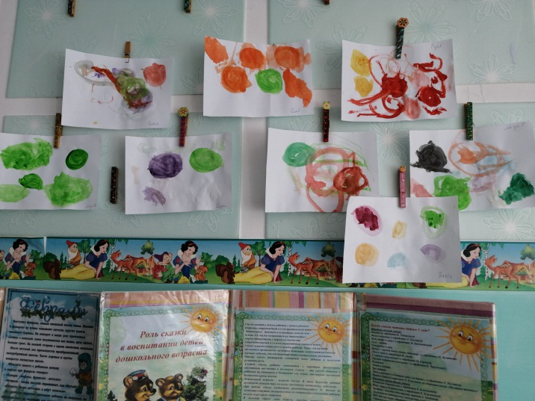
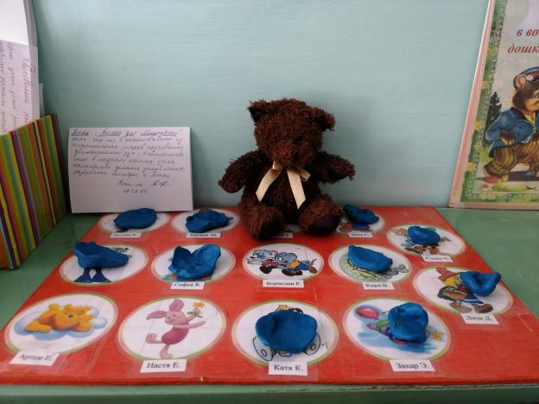

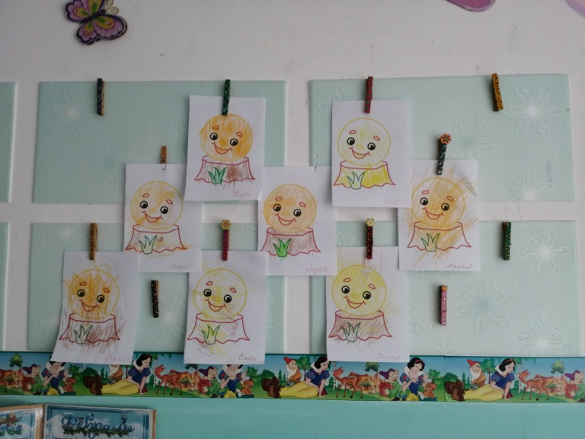
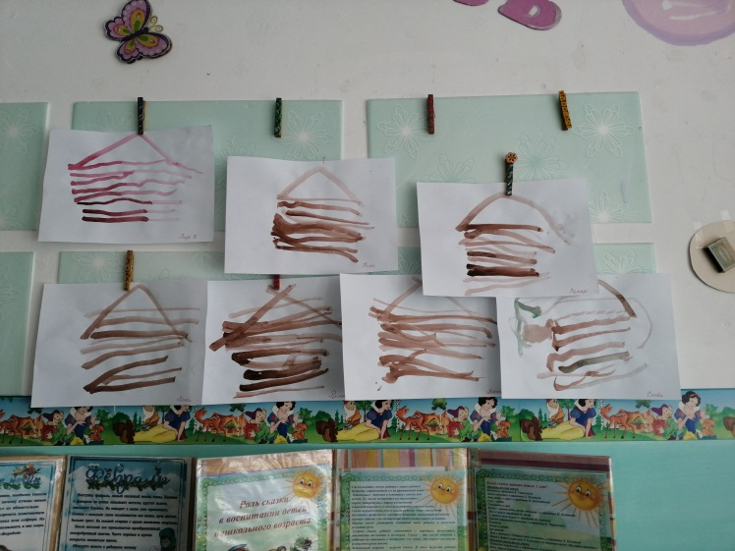

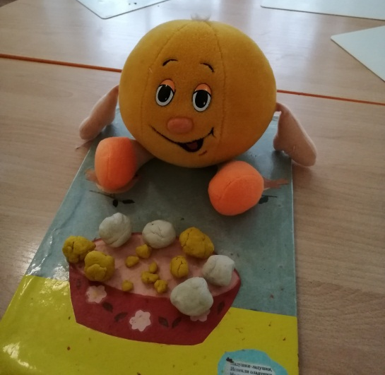
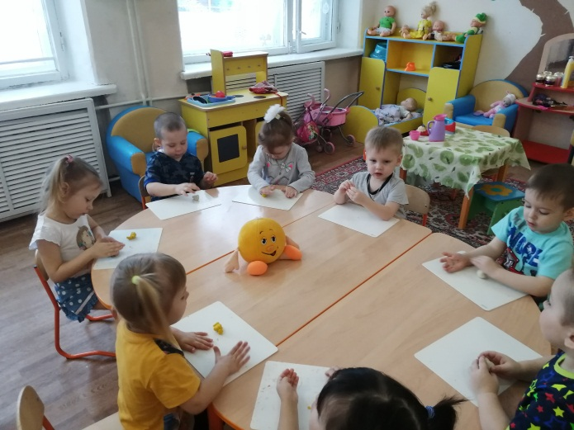

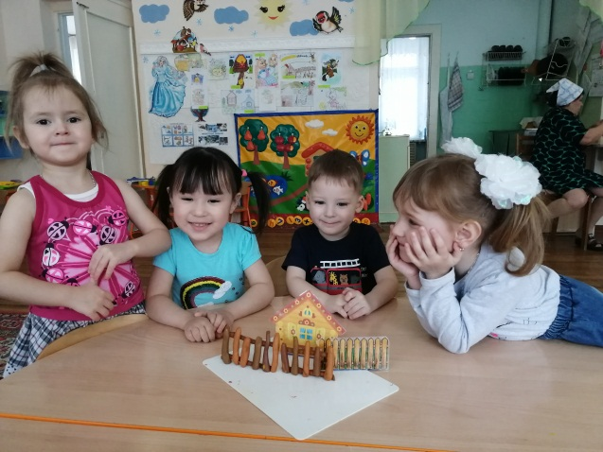
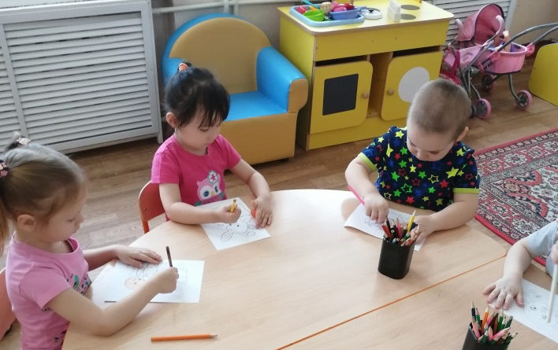

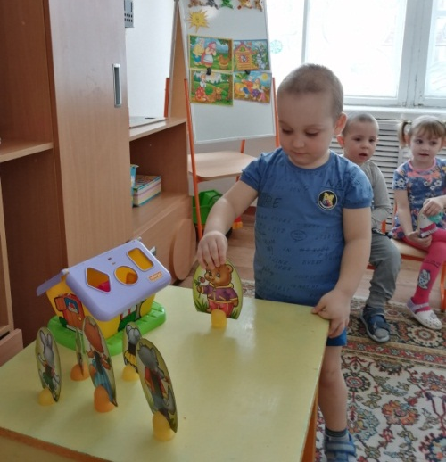
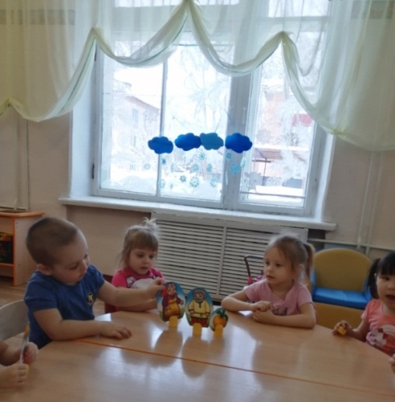
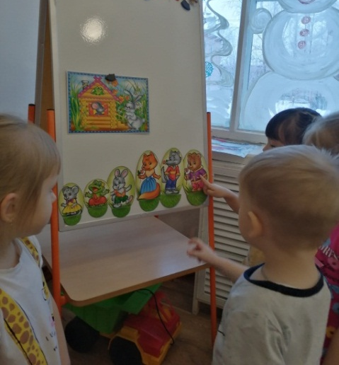
Театрализованная деятельность.
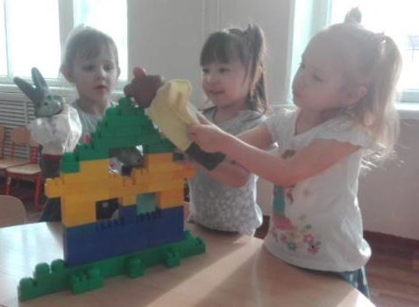
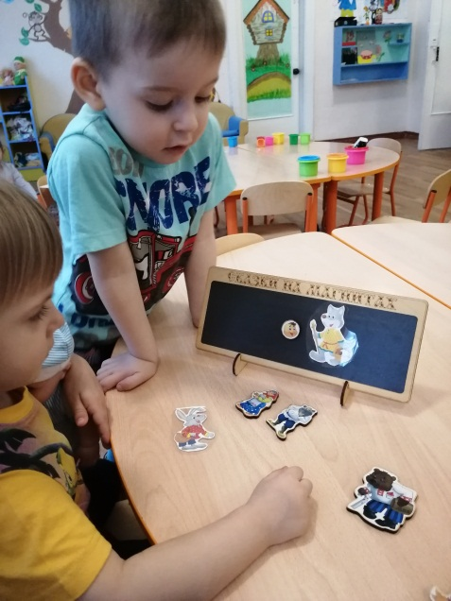

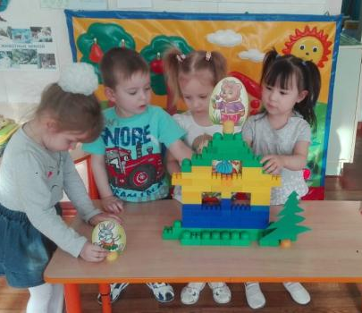
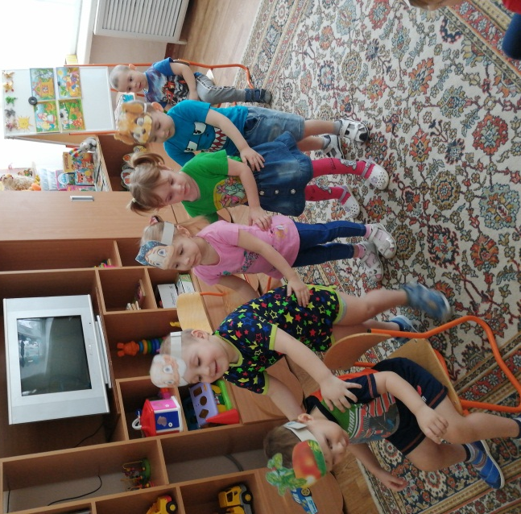

Игры и занятия детей в ходе проекта.
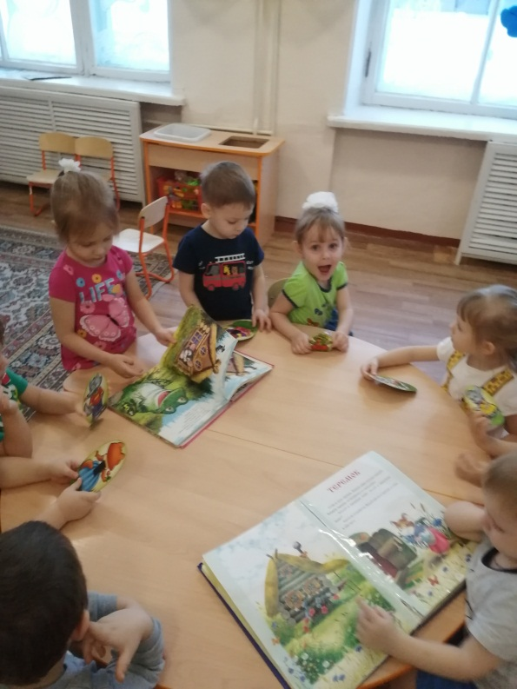
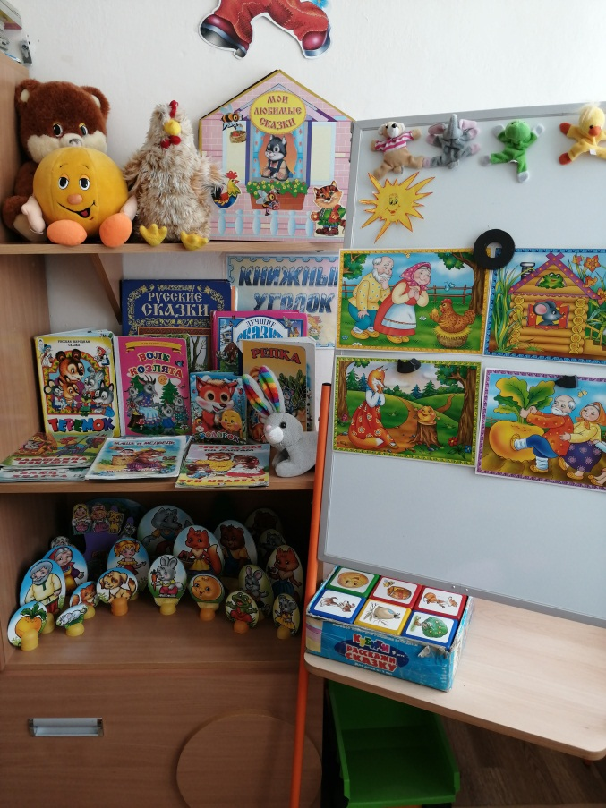

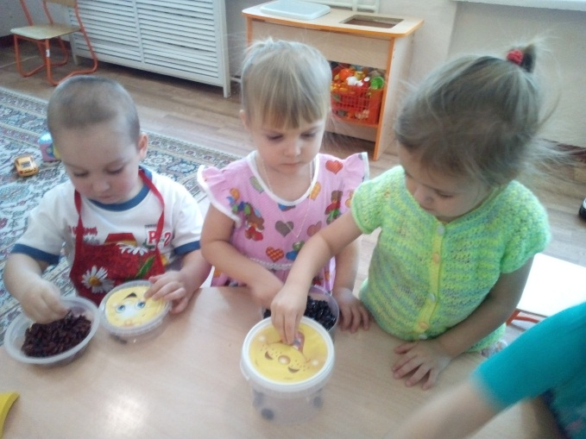
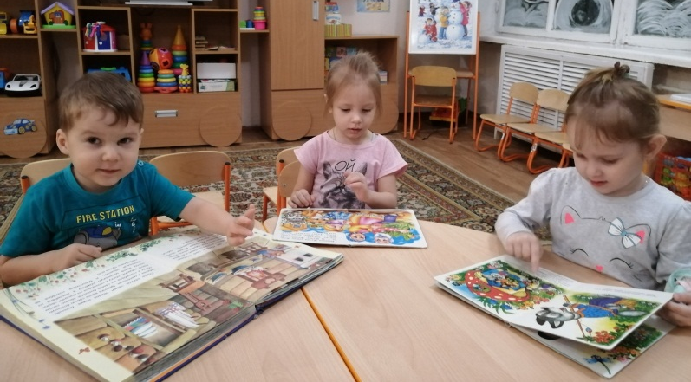
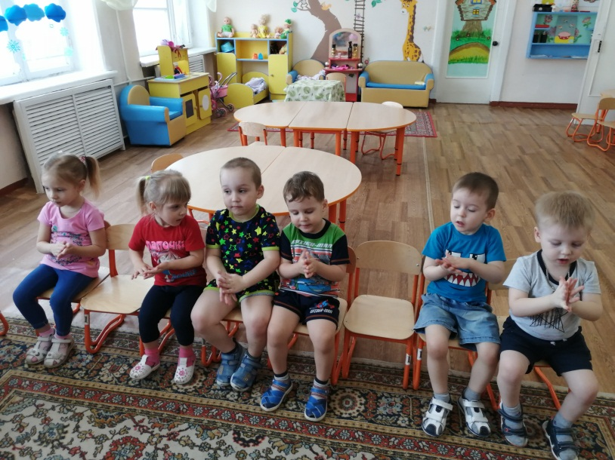
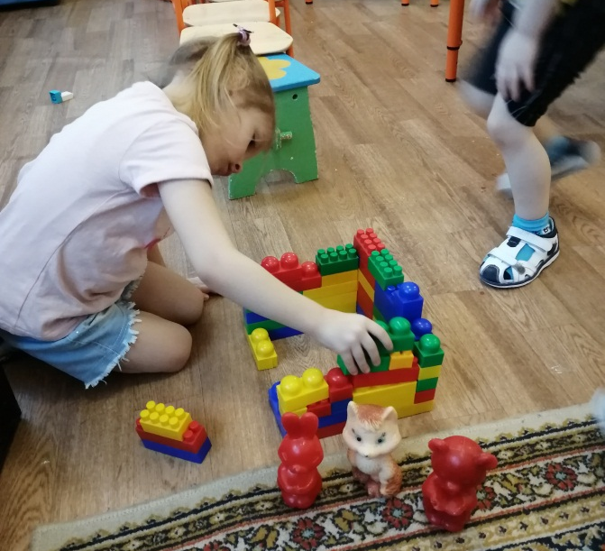

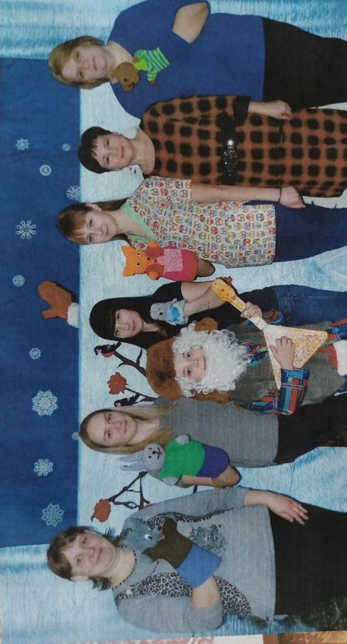

Работа с родителями.

